Перечень транспортных средств, признанных брошенными, разукомплектованными, бесхозяйными
дата осмотра | адрес | марка/модель/гос. номер/цвет | срок добровольного/принудительного перемещения | фотоматериалы
01.04.2021 | ул. Тепличная, 6в | Тойота Town Ace  серый  Е665ЕХ 161 | 15.04.2021/ в соответствии с п. 4.1 постановления № 36 от 29.01.2018 | 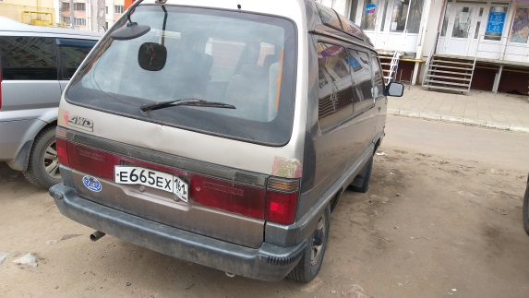 | 